**第3次作业： 用例图及用例开发**

考查常用的提供共享存储服务的网盘系统，分析其功能设计。为某个大学班级的同学开发一个专业学习资料的共享文件存储系统——“喻东网盘系统”。该系统包括客户端子系统和服务器端子系统两个部分。每位班级同学可以从客户端上传带有内容标注的本地文件，供本班同学下载使用。上传者应确定文件共享的有效时间，其上传文件及其内容标注需经过服务器端的管理员审查后才能被下载。

1）列举该网盘系统的3类参与者，解释每类参与者与系统的相关性；

**班级同学（普通用户）**

**相关性**:

·作为系统的主要用户，普通用户可以上传文件（带有内容标注）并从系统下载其他同学共享的文件。

·上传文件时，需设置共享有效期，上传的内容需经过管理员审核。

·能查看系统中已审核通过的文件列表并下载使用。

**管理员**

**相关性**:

·管理员负责对普通用户上传的文件及内容标注进行审核，确保文件内容的安全性和合理性。

·可以删除违规或过期文件，并管理用户权限。

**系统（客户端与服务器端）**

**相关性**:

·系统充当平台的核心，支持文件上传、下载、审核和管理等功能。

·客户端为普通用户提供操作接口，服务器端完成文件存储和权限管理。

2）假设一个用例是上传文件，再设计5个以上的用例；

**文件审核**

* 管理员对普通用户上传的文件及内容标注进行审核，决定是否允许文件共享。

**下载文件**

* 普通用户查看文件列表并下载其他同学共享的资料。

**设置共享有效期**

· 上传者在上传文件时设置文件的共享有效期，过期文件将自动被禁用或删除。

**文件删除**

* 管理员或上传者删除已上传或已过期的文件，确保系统资源优化利用。

**用户管理**

* 管理员为班级同学分配初始权限，监控用户行为并处理违规操作。

3）设计该网盘系统的较为完整的用例图，简要说明每个用例的功能；

#### ****简要说明****

**注册账号：**用户（上传者、下载者和管理员）初次登陆时需注册账号以使用网盘系统

**登陆网盘**：输入账号密码以登录网盘系统

**退出登录**：退出账号登陆

**注销账号：**注销自己注册的账号

****上传文件****: 普通用户从客户端上传文件，设置共享有效期，并提交内容标注。

**文件审核**: 管理员对用户上传的文件进行审核，决定是否批准文件共享。

**下载文件**: 用户从系统中下载已通过审核的文件。

**设置共享有效期**: 上传者在上传文件时设置共享的截止时间，过期文件会自动归档或删除。

**文件删除**: 管理员删除违规文件，普通用户可删除自己上传的文件

**用户管理**: 管理员管理用户的权限，维护系统的秩序。

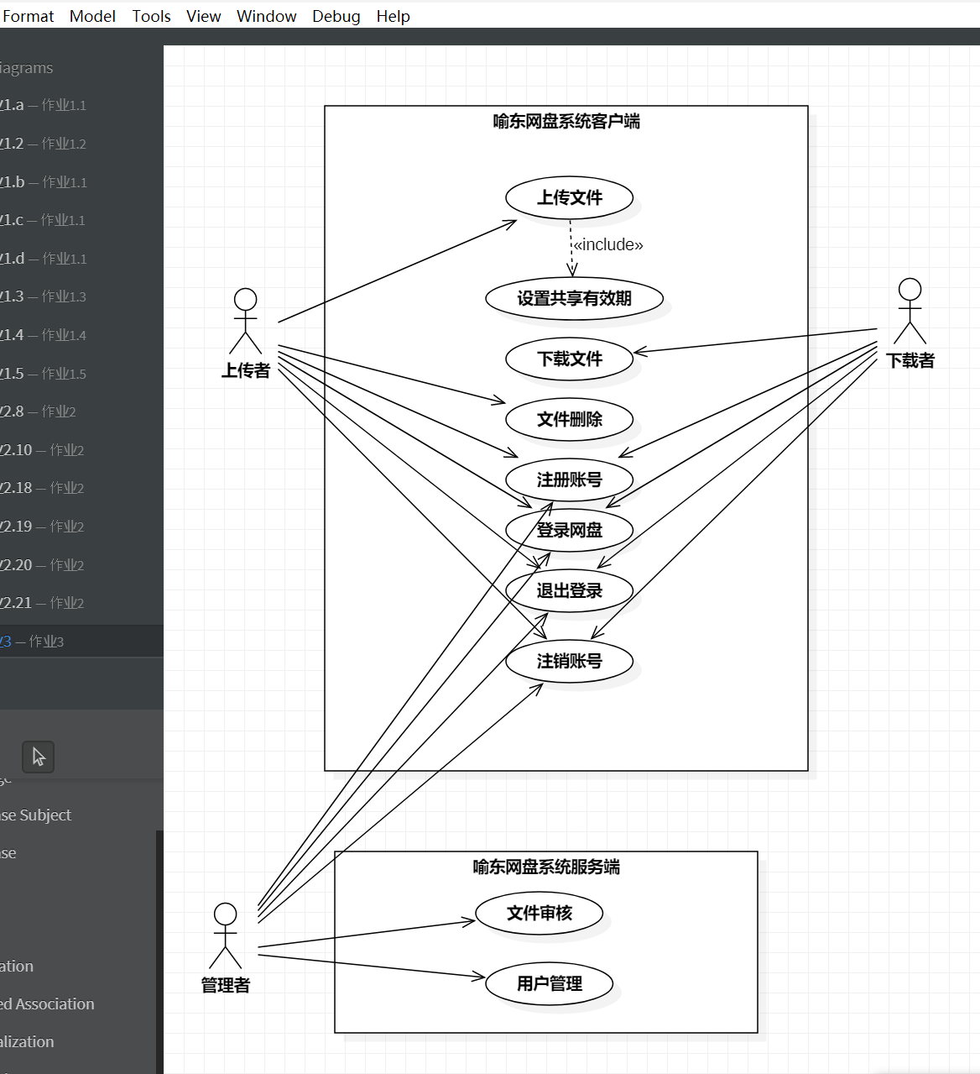

4）为其中5个用例编写事件流。

#### 1. ****上传文件****

1. 用户选择客户端中的“上传文件”功能。
2. 用户填写文件信息（名称、内容标注）并选择文件。
3. 用户设置共享有效期。
4. 用户点击“上传”，客户端将文件及相关信息传输到服务器端。
5. 系统提示用户“文件已上传，等待管理员审核”。

#### 2. ****文件审核****

1. 管理员登录服务器端管理系统。
2. 管理员查看待审核文件列表及其内容标注。
3. 管理员点击某文件，查看详细信息和标注内容。
4. 管理员选择“通过”或“拒绝”，并可填写反馈意见。
5. 系统将审核结果通知上传用户。

#### 3. ****下载文件****

1. 用户选择客户端中的“文件下载”功能。
2. 系统显示已通过审核的文件列表。
3. 用户点击某文件查看详细信息（如上传者、标注内容、共享有效期）。
4. 用户选择“下载”按钮。
5. 系统将文件传输到用户的本地设备。

#### 4. ****设置共享有效期****

1. 用户在上传文件时选择“设置共享有效期”选项。
2. 用户输入有效期的截止日期（或选择默认时间，如30天）。
3. 系统记录该信息并附加到文件元数据中。
4. 系统提示“共享有效期设置成功”。

#### 5. ****文件删除****

1. 管理员登录服务器端管理界面。
2. 管理员查看系统中的文件列表。
3. 管理员选中某文件并点击“删除”。
4. 系统弹出确认框，管理员确认删除操作。
5. 系统将文件从存储中移除，并更新文件状态为“已删除”。